Тема: «Система государственных органов Российской Федерации»
Цель нашего урока:
Вы должны:
- знать государственные органы власти в РФ
- расширять словарный запас при изучении новой темы
- выработать умение делать самостоятельные выводы
- аргументировать свою точку зрения и применять уже имеющиеся знания
- развивать свою память, внимание, мышление, речь, кругозор.
- знать и уважать российское государственное устройство.

План:
1. Государственная власть в РФ.
2. Система органов законодательной власти.
3. Система органов исполнительной власти
Здравствуйте, уважаемые, дорогие мои ребята и девчата!
Сегодня изучаем тему « Система государственных органов Российской Федерации», для этого, вы должны составить КОНСПЕКТ моей лекции. Внимательно прочитайте, и выпишите основное!
ИТАК, урок – конспект «Система государственных органов Российской Федерации»

ДЛЯ ЭТОГО … ПОВТОРИТЕ :

1. Что такое Конституция как документ?
2. Каковы особенности Конституции РФ?
3. Как была принята Конституция РФ и как она выглядит?
4. Кто является носителем власти в РФ согласно Конституции?
5. Что понимается под основами конституционного строя РФ?
6. Что такое разделение властей в РФ?
7. Что такое гражданство и как приобретается гражданство РФ?
8. Что включают в себя основы правового статуса личности?
9. А каковы конституционные обязанности граждан РФ?
10. Каковы принципы национально-государственного устройства РФ?
11. Какие органы государственной власти имеются в России?

ТЕКСТ ЛЕКЦИИ:

Все государственные органы РФ образуют единую целостную систему. Согласно статье 11 Конституции России, в данную систему входят органы государственной власти РФ и органы государственной власти субъектов РФ. Единство их системы обеспечивается тем, что она основана на государственной целостности РФ, а также на единстве системы государственной власти . 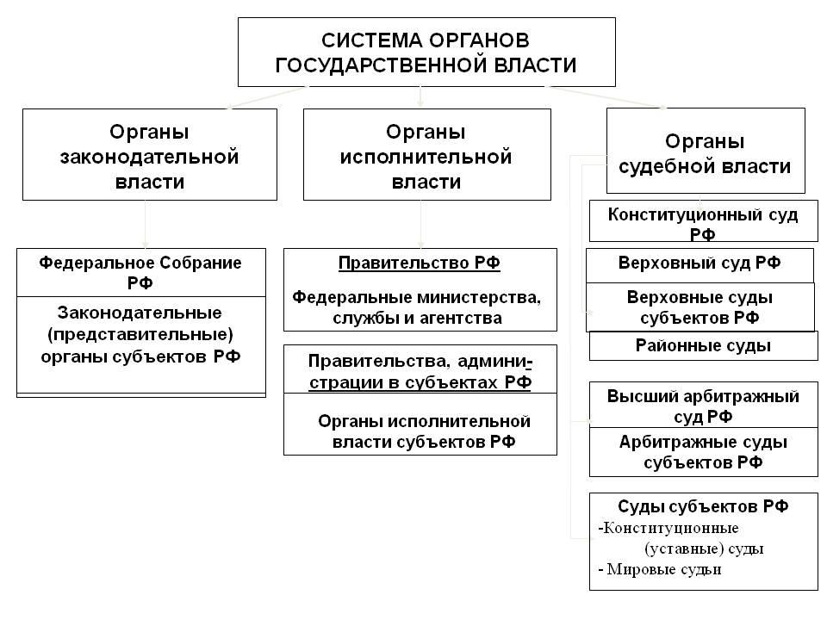
Единство системы государственных органов России находит проявление в разграничении полномочий и предметов ведения между РФ и субъектами РФ. Также единство проявляется в том, что все органы действуют на совместной основе, они находятся во взаимосвязи, взаимозависимости и взаимодействии. При этом одни органы системы могут избираться либо назначаться другими, одни руководят другими, одни подотчетны или подконтрольны другим. Между всеми элементами системы устанавливается тесная правовая и организационная взаимосвязь.
Единство системы государственной органов РФ находит усиление в том, что её составные части в свою очередь образуют собственную систему органов. Так, в соответствии со статьей 77 Конституции РФ, федеральные и региональные органы исполнительной власти в пределах ведения и полномочий РФ по предметам совместного ведения образуют единую систему исполнительной власти в России.
Государственная власть в Российской Федерации осуществляется на основе деления на законодательную, исполнительную и судебную. Соответственно и система органов власти РФ состоит из нескольких их видов. Статьи 10 и 11 Конституции РФ предусматривают наличие законодательных, исполнительных и судебных органов власти. Каждый из указанных видов представляет собой подсистему единой системы государственных органов РФ. Она в свою очередь может делиться по различным признакам на иные входящие в неё звенья.
№2. Система органов законодательной власти представлена:
– Федеральным Собранием РФ;
– народными и государственными собраниями, верховными советами, законодательными собраниями республик РФ;
– думами, законодательными собраниями, областными собраниями и другими законодательными структурами власти областей, краев, городов федерального значения, автономных округов и области
Их главная особенность заключается в том, что они избираются непосредственно народом, другим образом они формироваться не могут. Их совокупность создает систему представительных органов государственной власти Российской Федерации. Они как законодательные структуры отражают государственную волю многонационального народа РФ, а также придают ей общеобязательный характер. Они вырабатывают решения, которые воплощаются в соответствующих актах, а также принимают меры для исполнения собственных решений и контролируют их реализацию. Решения законодательных собраний являются обязательными к исполнению всеми иными органами данного уровня, всеми нижестоящими структурами госвласти и местного самоуправления.
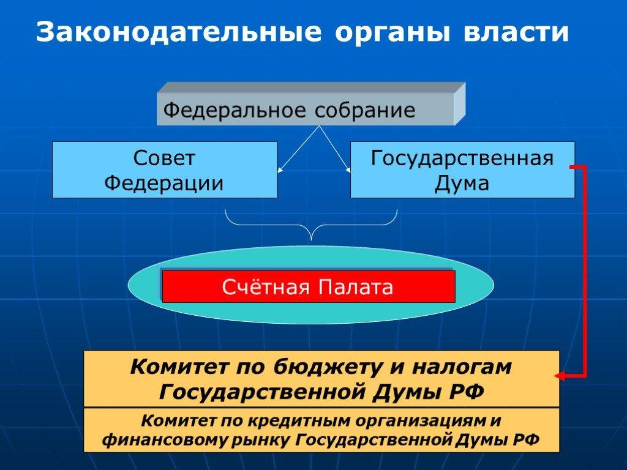
В России государственные органы законодательной власти делятся на федеральные и региональные (субъектов РФ). Федеральным законодательным и представительным органом России выступает Федеральное Собрание РФ. Оно является общегосударственным, общероссийским органом государственной власти, который действует на территории всей России. Все иные законодательные органы государственной власти на территории РФ являются региональными, они действуют в пределах территории соответствующего субъекта Федерации
№2. Органы исполнительной власти характеризуются тем, что они образуются (назначаются) соответствующими руководителями исполнительной власти или избираются непосредственно населением. Например, Правительство России образуется Президентом, который с согласия Государственной Думы назначает его Председателя и по предложению последнего – заместителей Председателя Правительства и федеральных министров.
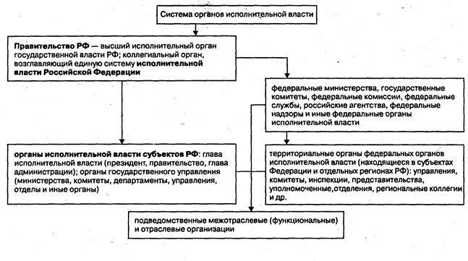
Органы исполнительной власти занимаются особым видом государственной деятельности, которая имеет распорядительный и исполнительный характер. Они исполняют положения актов представительных структур госвласти, указов Президента, а также организуют их исполнение либо своими распоряжениями обеспечивают их реализацию. Субъекты исполнительной власти издают собственные распоряжения на основе и во исполнение положений Конституции РФ, конституций и уставов её субъектов, федеральных законов и законов представительных органов субъектов РФ, нормативных указов Президента и нормативных актов руководителей субъектов Федерации, распоряжений и постановлений вышестоящих органов исполнительной власти.
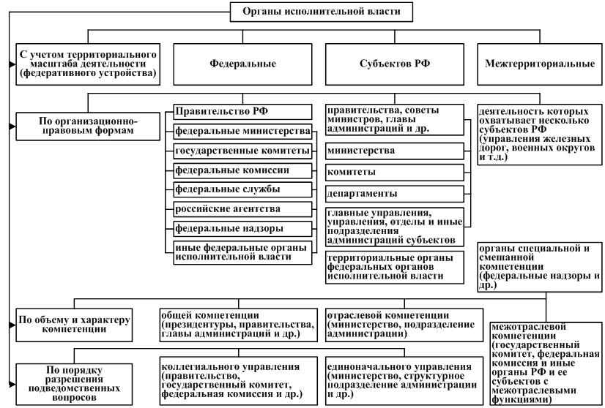
В зависимости от характера полномочий органы исполнительной власти делятся на:
– органы общей компетенции, они занимаются всеми либо многими отраслями исполнительной деятельности. К ним относят, например, Правительство РФ и правительства субъектов Федерации;
– органы специальной компетенции, они занимаются отдельными отраслями либо сферами исполнительной деятельности. К ним относят министерства, государственные комитеты и другие ведомства Федерации и её субъектов.
В зависимости от способов принятия решений органы исполнительной власти делятся на коллегиальные и единоначальные. Коллегиальными являются Правительство РФ и правительства её субъектов. Единоначальными выступают министерства и комитеты.
Органами судебной власти в России являются: Конституционный Суд РФ, Верховный Суд РФ, иные федеральные суды, суды субъектов РФ. Совокупность субъектов правосудия формирует судебную систему РФ. Ключевой их особенностью выступает осуществление судебной власти через отправление конституционного, административного, уголовного, гражданского судопроизводства.
Особое место в системе государства занимает прокуратура (она не относится ни к одному из ранее названных видов органов государственной власти). Согласно статье 129 Конституции, Прокуратура РФ представляет собой единую централизованную систему, при этом нижестоящие прокуроры подчиняются вышестоящим и Генеральному прокурору РФ.
Ключевой особенностью органов прокуратуры выступает их право на осуществление надзора за исполнением законов представительными (законодательными) и исполнительными органами РФ и её субъектов, органами местного самоуправления и военного управления, их должностными лицами, а также соответствие издаваемых ими правовых актов положениям законодательства. Важной функцией прокуратуры является участие прокуроров в рассмотрении дел судами. Также прокуратура занимается расследованиями преступлений, что является своеобразной формой защиты прав потерпевшего от преступного посягательства.
В систему госорганов РФ также входят и другие госорганы, которые обычно выполняют различные вспомогательные и иные подобные функции. К ним относят: Администрацию Президента РФ (обеспечивает его деятельность); Совет Безопасности РФ (обеспечивает условия для реализации Президентом конституционных полномочий по защите прав и свобод человека и гражданина, охране суверенитета страны, её независимости и государственной целостности), а также ряд иных государственных органов.
Таким образом, в системе государственных органов РФ существуют различные их виды, правомочия каждого из которых имеют свои особенности.

Уважаемые, дорогие мои ребята и девчата, это тема не первая, сами знаете,какой упор я делаю на ПАТРИОТИЗМЕ и ЗНАНИИ о своём ОТЕЧЕСТВЕ … все конспекты проверю ОЧНО, в любое время !!!

